  - 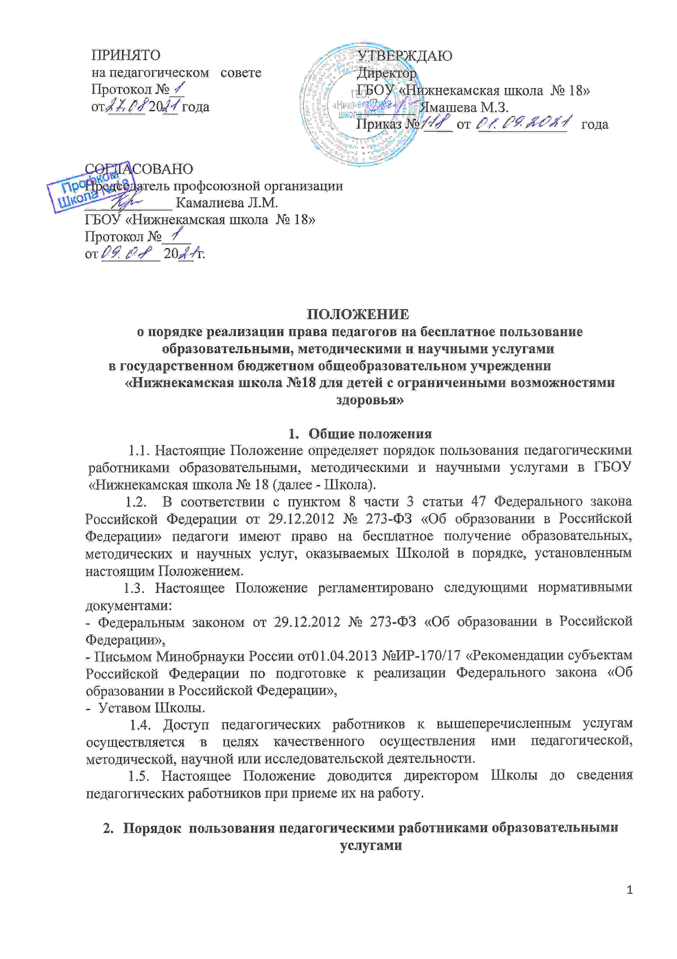Педагогические работники Учреждения имеют право на бесплатное получение образовательных услуг по программам повышения квалификации по профилю профессиональной деятельности не реже чем один раз в три года. Порядок и формы прохождения профессиональной подготовки, переподготовки и повышение квалификации педагогических работников Школы регламентирует Положение о профессиональной переподготовке и повышении квалификации педагогических работников ГБОУ «Нижнекамская школа № 18».

3. Порядок пользования педагогическими работниками методическими услугами
3.1. Педагогические работники имеют право на бесплатное пользование следующими методическими услугами:
- использование в своей деятельности методических разработок и авторских программ, имеющихся в Школе, при условии соблюдения авторских прав их разработчика;
- методического анализа результативности образовательной деятельности по данным различных измерений качества образования, при условии соблюдения конфиденциальности;
- пользование библиотеками и информационными ресурсами, а также доступ к информационно-телекоммуникационным сетям и базам данных, учебных и методическим материалам, музейным фондам, материально-техническим средствам обеспечения образовательной деятельности Школы;
- помощь в разработке учебно-методической и иной документации, необходимой для осуществления профессиональной деятельности;
- помощь в освоении и разработке инновационных программ и технологий;
- участие в конференциях, проблемных и тематических семинарах, методических объединениях, творческих лабораториях, групповых и индивидуальных консультациях, педагогических чтениях, мастер-классах, методических выставках, других формах методической работы;
- получение методической помощи в осуществлении экспериментальной и инновационной деятельности.

4. Порядок пользования педагогическими работниками научными услугами
4.1. Педагогические работники имеют право на осуществление научной, научно-технической, творческой, исследовательской деятельности, участие в экспериментальной и международной деятельности, разработках и во внедрении инноваций.
4.2. Педагогические работники имеют право на получение бесплатных научных услуг и консультаций по вопросам:
- подготовки документов для участия в различных конкурсах, оформления грантов Российского фонда фундаментальных исследований (РФФИ), грантов Минобрнауки РФ и РТ и пр.
- выполнения хозяйственных договорных работ;
- выполнения научных исследований и разработок на современном научно-техническом уровне;
- материально-технического обеспечения научных исследований, рационального использования уникальных и дорогостоящих приборов, оборудования и средств вычислительной техники, как лично, так и с обучающимися;
- помощь в обобщении опыта работы и представления его на разных уровнях.

Положение принимается на неопределенный срок

